AÑO XCIX, TOMO 11 SAN LUIS POTOSI, S.L.P.
SÁBADO 31 DE DICIEMBRE DE 2016
EDICIÓN EXTRAORDINAfUA
100 EJEMPLARI=.S
22PAGINAS

Las leyes y demás disposiciones son de observancia obligatoria por el sólo hecho de publicarse en este Periódico.

2016 "Año de Rafe) Nieto Compeán, promotor del sufragio femenino y la autonomía universitaria"

IN DICE

Poder Legislativo del Estado

Decreto 0464.- Ley de Ingresos del Mu!licipio de Armadillo de los Infante, S.L.P., para el Ejercicio Fiscal2017•

..

, .
. - . { .,.

Responsable:

SECRETARIA GENERAL DE GOBIERNO

Director:

OSCAR IVAN LEON CALVO
PERFECTO AMÚQUITA No.101 FRACC. TANGAMANGA CP 78280 SAN LUIS POTOSI, S.LP.
Actual $ 18.26
Atrasado $ 36.52
Otros con base a su costo a utt:erio
de la Secrctarl< de Flnanus

2 SÁBADO 31 DE DICIEMBRE DE 2016 PLANoESan Luis
PERIOOtCO OFiCI."... DEL GOBIERNO OEL

Poder Legislativo

Directorio

Juan· Manuel Carreras López
Gobernador Constitucional del Estado de San Luis Potosí

Alejandro Leal Tovías
Secretario General de Gobierno

Osear lván León Calvo
Director

STAFF

Miguel Romero Ruiz Esparza
Subdirector

Miguel Angel Martí• éZ Camachó
Jefe de Diseño, Edición y Publicaciones Electrónicas

Distribución José Rivera Estrada

Para cualquier publicación oficial es necesario prese·ntarofido de solicitud para su autorización dirigido a la Secretaria General deGobierno, original del documento, disco compacto (formato Word o Exeel para windows,
NO imagen, NI PDF)

Para publicaciones de Avisos Judiciales, Convocatorias, Balances, etc., realizar el pago de Derechos en las cajas Recaudadoras de la Secretaria de Finanzas y acompañar en original y copia fotostática, recibo de pago y documentoapubicaryencasodebalancesacompañarcondiscocompacto
(formato Wordo Excel para windows, NO imagen, NI PDF).

Avisos Judiciales, Convocatorias, Balances, etc. son considerados Ediciones Ordinarias.

los días Martes y Jueves, publicación de licitaciones, presentando documentación con dos días hábiles de anticipcición.

La recepción de los documentos a publicar será en esta Dirección de lunes a Viernes de g:oo a 14:00 horas.

NOTA:.los documentos a publicar deberán presentarse con la .d .bld_a
an!klpa

*Las fechas que aparecen al pie de cada edicto son únicamente para control interno de ésta Dirección del Periódico Oficial del Gobierno del Estado "Plan de San Luis", de"bléndose por lotanto tomar como fecha oficial la pUblicada tanto en la portada del Periódico como en los encabezados de cada página.

Este medio infonnativo aparece ordinariamente los días lunes, Miércoles,
. Viernes y extraorcinariamente cuando así se requiera.

REGISTRO POSTAl
IMPRESOS DEPOSITADOS POR SUS EDITORES O AGEKTES
CR-SLP«12-99
del Estado

Juan Manuel Carreras López, Gobernador Constitucional del Estado Libre y Soberano de San Luis Potosi, a sus habitantes sabed: Que el Congreso del Estado ha Decretado lo siguiente:

DECRETO 0464

La Sexagésima Primera Legislatura Constitucional del Estado Libre y Soberano de San Luis Potosí

Decreta EXPOSICIÓN DE MOTIVOS
Por mandato constitu<;ional los ayuntamientos dé los estados administrarán libremente su hacienda, la que se forma de los rendimientos de los bienes que les pertenezcan, así como de las contribuciones y otros i.ngresos que las legislaturas establezcan a su favor, como las contribuciones incluyendo tasas adicionales, y los ingresos derivados de la prestación de servicios públicos a su cargo.

Si bien es cierto los impuestos y derechos que solventa el ciudadano le reducen sus ingresos, también lo es que esas cargas impositivas se traducen en servicios públicos, escuelas, seguridad, entre otros; y que además esos ingresos. es facultad del ciudadano de exigir un gasto público
·transparente eficiente. ·

La presente Ley de ingresos que se aplicará para el ejercicio fiscal 2017, establece tasas, tarifas o cuotas, apegadas a los principios tributarios de equidad, proporcionalidad, legalidad, generalidad y de certeza jurídica. Y busca además, encontrar un equilibrio entre la necesidad de incrementar los recursos propios de los municipios y la de no perjudicar la economía de sus habitantes, determina proteger a las clases sociales con menos capacidad económica al no aumentar rubros que evidentemente serían· gravosos; y en su caso, hacerlo en proporciones menores, ya que las contribuciones son también un instrumento de política fiscal, que bien usadas permiten abatir las desigualdades sociales y económicas existentes en los municipios de la Entidad.

Así, al ser las contribuciones, el mejor mecanismo de este gobierno municipal para ·la distribución del costo de la producción de los bienes y servicios que este oferta y el instrumento de política fiscal más idóneo para garantizar el flujo constante de recursos, se actualizan los gravámenes de alguno de ellos, lo cual le permite aumentar su recaudación en este rubro. En lo que hace a esta Ley, resulta preciso establecer en forma general la situación actual de la captación de recursos por parte del municipio. -

ÚNICO. Se EXPIDE la Ley de Ingresos para el Municipio de Armadillo de los Infante, S. L. P., para el ejercicio fiscal 2017, para quedar como sigue

PLANDESan Luis SÁBADO 31 DE DICIEMBRE DE 2016 3
PEfUOOlCO OFICAI... DEL GOBIERNO DEL ESTADO

LEY DE INGRESOS DEL MUNICIPIO DEARMADILLO DE LOS INFANTE, S.LP.
PARA EL EJERCICIO FISCAL DELAÑO 2017

TITULO PRIMERO
DE LAS DISPOSICIONES GENERA ES CAPÍTULO ÚNICO
ARTÍCULO 1•. Esta Ley es de orden público y tiene por objeto establecer los distintos conceptos de ingresos que pueda obtener el Municipio de Armadillo de los Infante, S.L.P., dur¡;¡nte 1 Ejercicio Fiscal que COJTlprende del 1 de enero al 31 de diciembre de 2017, así como en su caso precisar los elementos que los caracterizan y señalar las tasas y tarifas aplicables.

ARTÍCULO 2•. Cuando en esta Ley se haga referencia a UMA se entenqerá que se hace referencia a la Unidad de Medida y Actualización.
ARTÍCULO 3•. Las cántidades que resulten de la aplicación de tarifas y cuotas, se ajustarán de conformidad con la siguiente: TABLA DEAJUSTES

.., - C A N;;;;T:;;;ID;:-;A:-;;D:-;;E;;;:S-· T_j_
UNIDADDEAJÜSTE--_¡]

[_Desde $ O,!)J_y
asta...!.º: U_t\J.l!.!!!lldad eso il)_l!l dia!Q_)nferi j

L.Q de t9: Y..!:! tl!.!.l?.:99 ! A la_IJ !dad de peso inmediato sy_perio{j

ARTÍCULO 4•, En el Ejercicio Fiscal 2017 el Municipio de Armadillo de los Infante, S.L.P., percibirá los ingresos que provengan
de los conceptos y en las cantidades estimadas siguientes: ·

.

Municipio de Armadillo de los Infante, S.L.P.
Ley de Ingresos para el Ejercicio Fiscal2017 |  | Ingreso Estimado
Total |  | 47,985,000
1 | lm¡luestos | 720,000
11 | Impuestos sobre los ingresos . | 20,000
12 | Impuestos sobre el patrimonio | ...  700,000
13 | Impuestos sobre la producción, el consumo y las transacciones | -
14 | Impuestos al comercio exterior | -
15 | Impuestos sobre Nóminas y Asimilables | -
16 | Impuestos Ecológicos . | -
17 | .  Accesorios | -
18 | .  Otros Jmjl_uest0s | -
19 | Impuestos no comprendidos en las fracciones de la Ley de Ingresos causad.as en ejercicios fiscales anteriores pendientes de liquidación o pago
2 | Cuotas y Aportaciones de seguridad social | .
21 | Aportaciones para Fondos de Vivienda | .
22 | Cuotas para el Seguro Social | .. -
23 | Cuotas de Ahorro para el Retiro | .
24 | Otras Cuotas y Aportaciones para la seguridad social | .
25 | Accesorios | -
3 | Contribuciones de mejoras | .
31 | Contribución de mejoras por obras públicas | .
32 | Contribuciones de Mejoras no comprendidas en las fracciones de la Ley de Ingresos causadas en ejercicios fiscales anteriores pendientes de liquidación o pago | -
4 | Derechos | 200,000
41 | Derechos por el uso, goce, aprovechamiento o explotación de bienes de dominio público | 50,000

4 SÁBADO 31 DE DICIEMBRE DE 2016

- Derechos a los hidrocarburos . -
- Derechos por prestación de servicios 150,000
- Otros Derechos -
- 'Accesorios -
49 Derechos no comprendidos en las fracciones de la Ley de Ingresos causadas
en ejercicios fiscales anteriores pendientes de liquidación o pa¡¡o -

5. Productos
.
40,000

- Productos de tipo corriente 40,000
- Productos ·de capitál
59 Productos no comprendidos en las fracciones de la Ley de Ingresos causadas
en ejercicios fiscales anteriores pendientes de liquidación o pago -
6 Aprovechamientos 25,000
- Aprovechamientos de tipo corriente 25,000
- Aprovechamientos de capital -
69 Aprovechamientos no comprendidos en las fracciones de la Ley de Ingresos
causadas en ejercicios fiscales anteriores pendientes de liquidación o oaqo -
7 Ingresos por ventas de bienes y servicios -
71

Ingresos por ventas de bienes y servicios de organismos descentralizados
72 Ingresos de oper' ::ión de entidades paraestatales empresariales .
73
Ingresos por ventas de bienes y servicios producidos en establecimientos del
Gobierno Central
8 Participaciones y Aportaciones . 47,000,000
- Participaciones 8,000,000
- Aportaciones 9,000,000
- Convenios . 30,000,000
9 Transferencias, Asignaciones, Subsidios y Otras Ayudas '

- Transferencias Internas y Asignaciones al Sector Público
- Transferencias al Resto del Sector Público
- Subsidios y Subvenciones
'' :

- Ayudas sociales .
- Pensiones v Jubilaciones
- Transferencias a Fideicomisos, rri<mdatos y análogos
o Ingresos derivados de Financiamientos -
.
- Endeudamiento interno .
- Endeudamiento externo .

-TíTULO SEGUNDO · DE LOS IMPUESTOS

CAPÍTULO!
IMPUESTOS SOBRE LOS INGRESOS

SECCIÓN ÚNICA ESPECTÁCULOS PÚBLICOS

ARTÍCULO 5°. Para la aplicación de este impuesto se estará a lo establecido en la Ley de Hacienda del Estado de San Luis Potosi, y la tasa será el 11% de la base establecida en dicha ley; excepción hecha de lo que se refiera a funciones de teatro y circo que cubrirán la tasa del 4% conforme al anexo 5 del Convenio de Adhesión al Sistema Nacion.al de Coordinación Fiscal.

PlAN DE San Luis SÁBADO 31 DE DICIEMBRE DE 2016 5
PERIOOICO OFICIAL OEL GOBIERNO DEL ESTADO

1.- En lo que se refiere para permisos de jaripeo y bailes donde se venda bebidas alcohólicas de baja graduación.se cobrar
. . · - . ..illt.;J -::v J
de la S1gu1ente manera: . '> ,
. 6 éÜOTA
- Jaripeo $1,800.00
- Baile $1,800.00 T}lA

11.- Para permisos de jaripeo, baile, noche disco, etc. Donde se cobra una éuota de acceso al evento y sin venta de bebidas alcohólicas de ningún tipo, se cobrar lo siguiente · $'550.00

CAPÍTULO JI
IMPUESTOS. SOBRE EL PATRIMONIO

SECCIÓN PRIMERA PREDIAl

ARTÍCULO s•. El impuesto predial se calculará aplicando la tasa que corresponda de acuerdo al tipo de predio y sobre la base gravable que señala la Ley de Hacienda para los Municipios de San Luis Potosi, conforme a lo siguiente:

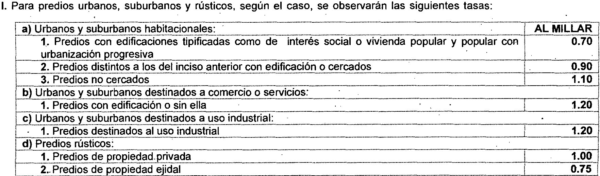

11. No causarán el impuesto, previa autorización del cabildo, los predios rústicos cuando por factores climatológicos 'y otros ajenos a la voluntad de los productores, se haya originado la pérdida total de la producción.

Cuando los propietarios o poseedores de predios urbanos, .suburbanos o rústicos no los tengan empadronados, se apegarán a lo que establece la Ley de Hacienda para los Municipios de San Luis PotosL

Í: - : ; = ; - - i: : ¡ ; -l>re ::s ;i ;; : =; : ; : - F== =: = l
[i:resPui9lt9e.:dse,Eªr.?:: -. i:e. -.·:=: :==-- = -==: : ::====:=== = - == = =:_-=::: -. -=-. :::: :=:: -.: =: -=:=:=c::·==!====-=: i

Los contribuyentes de predios rústicos propiedad privada y ejidales que tributen en tarifa mínima, tendrán el estímulo fiscal previsto en los artículos Sexto y Séptimo transitorios del presente ordenamiento, según corresponda. ·

ARTÍCULO 7". Tratándose de personas de 60 años y de más ed'ad que pertenezcan aiiNAPAM, discapacitados indígenas, así como jubilados y pensionados, previa identificación, cubrirán el 50% del impuesto predial de su casa habitación.

ARTÍCULO 8°. Los contribuyentes de predios rústicos de propiedad privada en el impuestq predial que tributen en tarifa mínima y paguen en los tres primeros meses del año, se les establece un estímulo ·fiscal, mi¡¡mo que se aplicará de la manera siguiente:

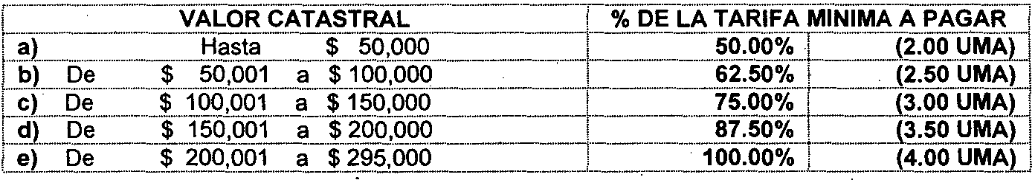

6. SÁBADO 31 DE DICIEMBRE DE 2016
PLAN oESan Luis
PERIODICD OFtcLAL DEL GOBIERNO DEL ESTADO


Los contribuyentes que sean beneficiados con el estimulo previsto en este Articulo, no se les aplicarán los descuentos señalados en el Artículo Cuarto Transitorio de.esta Ley.

ARTÍCULO 9°. Los contribuyentes de predios rústicos de ejidales en el impuesto predial que tributen en tarifa mínima y paguen en los tres primeros meses del año, se les establece un estímulo fiscal, mismo que se aplicará éle la manera siguiente:

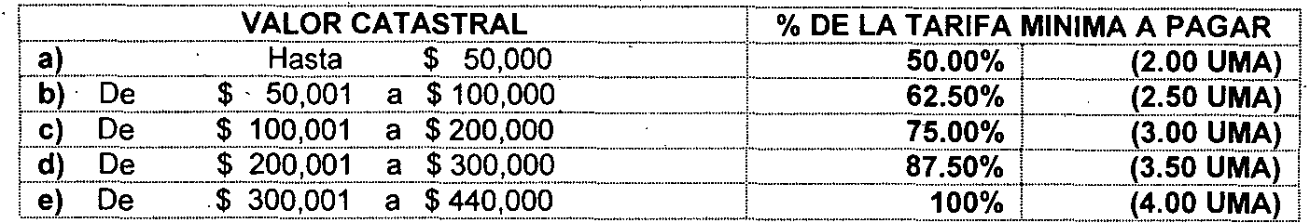

Los contribuyentes que sean beneficiados con el estímulo previsto en este Artículo, no se les aplicarán los descuentos señalados en el Articulo Cuarto Transitorio de esta Ley.

SECCIÓN SEGUNDA DE PLUSVALÍA

SECCIÓN SEGUNDA
be PLUS\IALÍÁ

ARTÍCULO 10. Este impuesto s causará por el incremento en el valor de los bienes inmuebles urbanos, suburbanos y rústicos del municipio que obte.1gan sus propietarios o poseedores én razón de la realización de una obra ejecUtada total o parcialmente con recursos muniCipales.

La base del impuesto será la diferencia entre el último valor catastral del predio y el que les corresponda con posterioridad a la terminación de la obra pública; éste úÍtimo será determinado por la autoridad catastral municipal o por perito valuador autorizado.

Ll l ªi- [ i: i{i; ;: - E i ]: ª- = f Y - ; ( =r _a.- - -E:_ J

Este impuesto se causará por Uha sola vez, sin exención del pagci referente al impuesto predial; debiéndose liquidar antes de que transcurran 30 días hábiles de la notificación por parte de la autoridad _municipal.

SECCIÓN TERCERA
ADQUISICIÓN DE INMUEBLES Y OTROS DERECHOS REALES

ARTÍCULó 11. Este impuesto se causará de acuerdo a lo dispuesto por la Ley de Hacienda para los Municipios de San Luis Potosí y se pagará aplicando la tasa neta del1.33% a la base gravable, no pudiendo ser este impuesto en ningún caso inferior al importe resultante de 4.00 UMA.

Para los efectos de vivienda de interés social y vivienda popular se deducirá de la base gravable el importe de 15 UMA elevados al año y del impuesto a pagar resultante se deducirá el 50%.

,--------------------·----------------------------------------- -----ÍJMAi
¡-Se-considerará vivienda de interés social aquella -cuyo valor global al-térm-ino-de la construcción no exceda J -2o:oo-¡
j_j ------------- -----·--------------· 4--------
i elevados al año; se considerará vivienda de interés popular aquella cuyo valor global al término de la i ¡
i}-c·-o--n--s-t·r-u·-c--c·-ió-·n-. n-o--e·x-c·e--d-a-d-e------·--·--· ·--·-·----._.........--·--- .. ·-.·---[ ---+3-0--.-0-0--!i
L gQ _a_!_ año_..._ ! '!l.P..! Lcua_ndo <!g!J.iti nte sea rsona fís_ica_y_ no t Qi@__!linguna o_! ª propiedad.:,. ¡ J

La primera asignación o titulación que se derive del "Programa de Regulación y Registro de Actos Jurídicos" en los términos de la Ley Agraria, no son sujeta de este impuesto.

CAPÍTULO 111 ACCESORIOS DE IMPUESTOS

PLAN DE San Luis SÁBADO 31 DE DICIEMBRE DE-2016 7
PERIODICO OFIOAL DEL GOBIERNO DEL ESTAIX)

. ARTÍCULO 12. Las multas, recargos y· gastos de ejecución que perciba el municipio como accesorios de los impuestos, se regirán por lo establecido en el Código Fiscal del Estado de San Luis Potosí.

TÍTULO TERCERO
DE LAS CONTRIBUCIONES DE MEJORAS

CAPÍTULO ÚNICO
CONTRIBUCIÓN DE MEJORAS POR OBRAS PÚBLICAS

ARTÍCULO 13. Estos ingresos se regirán por lo establecido en la Ley de Hacienda para los Municipios del Estado de San Luis Potosí.
TÍTULO CUARTO DE LOS DERECHOS

CAPÍTULO!
DERECHOS POR EL USO, GOCE, APROVECHAMIENTO O-EXPLOTACIÓN DE BIENES

SECCIÓN ÚNICA
POR LA CONCESION DE SERVICIOS A PARTICULARES

ARTÍCULO 14. Las concesiones para la explotación de los servicios de agua, basura, panteones y otros servicios concesionables, se otorgarán previa autorización de las dos terceras partes de los integrantes del cabildó y la aprobación del Congreso del Estado, a las personas físicas o morales que ofrezcan las mejores cóndiciones de seguridad e higiene en la prestación del servicio de que se trate y cubran las características exigidas; y generarán los ingresos que en cada caso se determinen conforme a su título de concesión. ·

CAPÍTULOII
DERECHOS POR PRESTACIÓN DE SERVICIOS

SECCIÓN PRIMERA
SERVICIOS DEAGUA POTABLE, DRENAJE Y ALCANTARILLADO

ARTÍCULO 15. Los derechos derivados de la contratación del servicio de agua potable se cobrarán de acuerdo a las siguientes cuotas y clasificaciones:

ARTÍCULO 16. Los derechos derivados del suministro dE!agua potable se causarán mensualmente, conforme a las siguientes tarifas y clasificaciones:
[j_:: C Yrni !§! !i:ª 9 - :R l.i_ ] ::i.!i ªl :I i! til -e 9 ::ª I :i.!iiú -f?: :rg ¡ :==:-=:: ·:::::=:::::- ::_-]:::; _::::f:99tEJ
l a) Doméstica .. . · . . / $ 35.00 /

1:- I: ffi -t J :==-=:= :==:=:= ::: -=:: :_:-=- =:=-=:=:=: --- =-== ::::: _:_:= :::-= =: :: == :===-=:=: := : =: ::====--= :T :-:== J ; ]

Cuando exista más de una familia que se abastezca en una toma, cada una de las familias adicionales pagara el 50% del valor de la tarifa.

Los pensionados, jubilados, personas con capacidades diferentes y afiliados al INAPAM, personas de 60 años y mayores de esa edad, recibirán un descuento del 50% sobre el valor de la cuota de uso doméstico de agua potable y alcantarillado, previa identificación y comprobante de domicilio ante la autoridad correspondiente.

El agua potable para auto baños, fábricas de hielo y en general para comercios que notoriamente consumen mayor cantidad
- de este liquido, se pagará siempre conforme a la cuota industrial.

'
Cuando no se pueda determinar el volumen de agua potable, como consecuencia· de la descompostura del medidor por
causas no imputables al usuario, la cuota de agua potable se pagará conforme a la cantidad de metros cúbicos usados en promedio de los tres últimos periodos de ·pago, o en su caso el último pago.

8 SÁBADO 31 DE DICIEMBRE DE 2016
PLANoESan Luis
PERiootCO OFICIAL OéL GOBIERNO DEL esTADO

Cuando no sea posible medir el consumo debido a la destrucción total o parcial del medidor respectivo por parte del usuario, el municipio podrá determinar en función de los consumos anteriores.

El muniCipio dispondrá dentro de sus posibilidades económicas la implementación de programas para instalar los medidores en las zonas en que el pago se haga a cuota fija. Los usuarios que no cuenten con medidores pagarán la c1,1ota fija señalada; siendo obligatoria su instalación para usos industriales, baños públicos, autobaños, hoteles, moteles, fábricas de hielo, fraccionamientos residenciales y los giros comerciales.

111. Los trabajos de instalación, supervisión y similares, los efectuará el municipio previo pago respectivo. En caso de hacerlos el usuario por su cuenta deberán ser autorizados previamente, y supervisados hasta su terminación por el mismo municipio.

IV. En caso de fraccionamientos nuevos cuando se conceda la autorización para conectarse a la red de agua se deberá cubrir una cuota por cada lote, cuyo importe se aplicará a reforzar el abastecimiento y conducción que garantice la atención de la demanda.

Estas cuotas se pagarán independientemente de los costos de líneas, tomas y demás gastos que se originen para la prestación del servicio.

[ i = [ [ ª: ¡ =;91 :¡i i -i ¡: : :i 0i - i i: = ¡ ª ª -==-- : : = 1ª:f

VI. El mantenimiento y reposición de medidores se efectuará por el municipio y su costo se cobrará al usuario hasta en un mínimo de tres mensualidades o más, y se incluirá en dicho costo las refacciones y gastos originados por inspección, reparación y reinstalación, mismos que serán desglosados con toda claridad en los recibos correspondientes.

VIl. Las conexiones; reconexiones, instalaciones y reparaciones en !:leneral, tanto de medidores, como de líneas o tomas, las realizará la administración municipal. Si se concede autorización a particulares para que ellos realicen estos trabajos, esta debe ser por escrito y con especificaciones claras.

Las fugas que existan del medidor hacia el tubo alimentador deberán ser corregidas por el municipio y por su cuenta, incluyendo el arreglo del pavimento.

ARTÍCULO 17. El cobro del derecho por la prestación de servicio de drenaje y alcantarillado, se establecerá de acuerdo a lo siguiente:

l. La instalación de las líneas nuevas de drenaje que requieran los particulares la realizará el municipio, previo pago del presupuesto que éste formule. En caso de que el particular fuera autorizado a efectuar estos trabajos por su cuenta, deberá observar las normas y especificaciones que se le indiquen.

a) Cobro permiso de conexión de drenaje $ 100.00

En el caso de fraccionadores éstos se sujetarán a lo establecido en el párrafo anterior, presentando previamente los planos autorizados y el permiso de fraccionar que le haya extendido la autoridad municipal y el ayuntamiento.

ARTÍCULO 18. Para la conservación y mantenimiento de las redes de drenaje se causará un derecho del.16% sobre el monto de consumo de agua, y lo pagará el usuario incluido en su recibo respectivo.

SECCIÓN SEGUNDA SERVICIOS DE ASEO PÚBLICO

PLANoESan Luis
PERJCX)KX) OFIQI>,L CEl 00e1ERNO OEI.. esiAOO

SÁBADO 31 DE plCIEMBRE pE 2016 9.

ARTÍ \.ILO 19. El cobro del qerecho que se derive de la prestación de los servj ¡ci qe S R P.H j¡ ¡;Ff! Sar e ¡:¡4J f !J fim
lo!; conceptos y cuota!; sig!)ie!ltes: · · · · · · ·· · · ·

l. Por recolección de basura con vehlculos del ayuntamiento, incluyendo u.s() de relleno sani!ario, por cada evento se cdbrará: · · · · · · ' |  | UMÁ
a) Establecimientos comerciales o de servicios |  | T:íl!
b) Establecimientos industriales que generen basura no peligrbsos |  | :l.Uií
11. Por uso de relleno sanitario cbn vehiC4IOSJ>a!1iculares, ¡:¡or cada evefltO se cobrará:
a) Desechos comerciales o de servicios |  | 1:00
blDesechos industriales no ¡:¡eligrosos |  | 2.5!)

SECCIÓN TERCERA
SE Vi IOS PE PANT Ofo4ES

ARTít:U O 20. F! derechoque s cobre p.or !il ervjcios de p!3rteones, se causará conforme a las siguientes tarifas:

 | UNIA | UMA
l. En materia dé inhumaciones: | CHICA | GRANDE
a Inhumación a ¡:¡erE.etuidad con bóveda | 35.00 | 45.00
p Inhumación á perpe!!Jidad sin pó\teda . | 30.00 | 35.00
e Inhumación temporal con bóveda | 30.00 | 35.00
U. Por otros r!Jbros: |  | UMA
a) Sellada de fosa |  | 3.00
1>) Exhumación d!! restos |  | 9.00
e} Consta[!cja de perpetuidad |  | 1.00
dl_fertificadón dé ¡:¡ermisos |  | 1.00
-;;Ipermiso de traslado dentro del Estado |  | 1$.00
!lPermiso de traslado nacional |  | 22.00
g) Permiso de traslado internacional |  | 25.00

SECCIÓN CUARTA SERVICIOS DE PLANEACIÓN

ARTÍCULO 21. El cobro del derecho que se derive de la prestación de los servicios de planeación se causará de acuerdo con los conceptos y cuotas siguientes:

!- l-as licencias y permisos para construcción, reconstrucción y demolición, se otorgarán mediante el pago de los siguientes derechos:

- Por las licencias de construcción se cobrará conforme al valor del costo de construcción, las siguientes tasas:

1. Para casa habitación: |  |  |  |  |  |  |  |  | AL MILLAR
 | DE | $ | 1 |  | HASTA | $ 10,000 |  |  | 52.00
 | $ |  | 10,001 |  | $ 20,000 |  |  |  | 61.00
 | $ |  | 20,001 |  | $ 30,000 |  |  |  | 70.00
 | $ |  | 30,001 |  | $ 40,000 |  |  |  | 83.00
 | $ |  | 40,001 |  | $ 60,000 |  |  |  | 92.00
 | $ |  | 60,001 |  | $ 120,000 |  |  | 1 | 120.00
 | $ |  | 120,001 |  | en adelante |  |  | 130.00

Por regulación de licencia de construcción de fincas construidas o en proceso de construcción, asi como las omisiones de las mismas y que sean detectadas por la autoridad, mediante el procedimiento de inspección que al efecto establece la Ley de Desarrollo Urbano del Estado de San Luis Potosi, o.por denuncia ciudadana, llevadas a cabo sin autorización, los directores responsables de obra y/o propietarios de las mismas pagarán el doble de la cantidad que corresponda sin perjuicio de la sanción que resulte aplicable.

10

1\a)

SÁBADO Jl DE DICIEMBRE DE 2016

. . por
PLANoESan Luis
PERIODICOOFIOAL DEL GOBIERNO OEL ESTAIX)

1 Al

r-------------------------·---------·--,--·--------····--·-----------·----·----------·------------
...:..,

Solamente sepocfrá autoriz-ar comoautoooristrucción n cuarto o pieza,
metro cuadrado
0.84 ¡

¡! -c·o-n--u-n--c-o--b-r-o-d--e--·---.---··--------------------·---·-··-··-------. ---------------------------
1 · 1

¡ .Sólo se dará permiso para construir hasta 30 metros cuadrados sin presentar planos; pero si ya ¡ ------ ¡
i existen o se construye más, los propietarios deberán presentar los planos respectivos para su i i
L -P. ()Q jQIJ )'_¡>ªg JCJ. .Q ! C.IJ.()!; c.9!I !;p_(?1 Qi rl-t !;-ª- \ --l, y - -------------------- e j_ j
l b) Por la licencia para remodelación y reconstrucción de fincas se cobrará el 50% de lo 1 0.77 i
i establecido en el inciso a) y deberán cubrir los mismos requisitos que en la construcción, y en ! i

J!!LI19_9_11_ º- L ()_b..r:p
_r:_á
-11<>. ----------------- ---------------------------- --------------------J j

¡ e) Por los permisos para demoler fincas se cubrirá este derecho pagando el 35% de lo ¡ 0.12 !
fJr j ¡ iC? 'r :i!; I = =:: ::::= -=::::=:::: -=::_-=:==-=:::_:====-=:=----==:-= ==:= ==-t-]I =c- t<d
¡
e) Por reposición de planos autorizados según el año que correspondan se cobrarán las

-- ti<!l1_<:!E'l.!;_ !9li_L 11! :
i 1990-2014 . • 1.00 ¡
------ ---------- J

[ ª9 I ::=:=: :: =:=:: ===:=:=:===:=:-::::::::::: ::::: :: ·:::: ::- ::: :::::==:=-=-=:=- =:=::=_-:::::::::=: =: ::: :::::·-- ;-=:=::=:-_:::i:s§J

¡_J..!F_O_:::!_!:l_?..!! :
_j_ 2_,Q j

1 1_!} Q:-J - -------------------------------------·-···-------------------------------------------------------------------·--·-·-------···------_: L , J
-----------------+------ -0-1
p!}59 Y.ªIJ!t;!_![<?!.!l. ----------c--------------------- ---------- ---------- ----------------------
- -·---------..,---·-·--···--··-·--·-·---·---·--·-·-·---·--·--·:·-····-···---·-·----··········-·-···-·-··-----··· ---------- ---·--·-·-----···-----·--··--···----·-----·----------i------·--·-·----Í
L!!, F.>_ -@- R !!l - - !110l _!!i_<l ¡,¡de_!;_!! l!!;<?_il -li_ !Q_p_ !a r:_¡_¡;.!_n.,¡ !l- de v_L i_E'l_llQ€1_:_ - l_ I,!M J

L L'=ª- ª- - -!Ell_ ip_r:!_ e 1filll i!º- - -ll_! i_ll-'?_s_g_¡;¡_ ªl .!l2
-()i?. l1.r{II1J P r: _€1.<:!_ 1J!!ª--'-----------J----· J !U

[i !b) =Par:a:com;e;rcio,m-ixto y s=ervi:cios:se co:b:rarán p::or cadi=a una. : -. :-
i 2.00 i
' ñte:r, .
::J===-= ]

! '

i d) Tratándose de vivier:Ja de interés social o popular y popular con urbanización progresiva, se i i
1 cobrará como sigue: l 1
:....----·---·--·-·-----·-----·-· ····-·--···-··-······--··--··--·--·---·--·----··-----·-------·--···-·---····-··---·-··-·--------·-·-·---·-···--------------------·-·-·---------·----------- i
i 1. En vivienda de interés social se cobrará el 60% de la tarifa aplicable en el inciso a) de esta
c _j ;
¡ 2. En vivienda popular y popular con urbanización progresiva se cobrará el 75% de la tarifa i ¡
L ---- P.Ji QI - -r:!_!l!_iD_< i_ ()_ill - - f Jón
¡_ j
[ e) Por otras constancias y certificaciones que se expidan en esta materia se cobrará una cuota ! 2.00 1
t! p:ero e:l pcropiet-ario y/o director resp=onsa=ble d=e ob=ra de=berá =coloc-ar =la.ba-nd=a de =obra -auJtoriz=ada .;
..J !
1 expedida por la Dirección de Obras Públicas en el sitio de la obra en lugar visible, de lo contrario ! 1

, _f!_il_ iP_Il:

E'l. i?.r.<l_ - ---l!IJ. -- ª-n- LQ!!_P.<?! I- gllilfªl rl_t!l_ª--- -----------------------------_: : ------------- ---i------ 1,1_º !
[:i\f: ! l !:r : "Qji §ü -¡; I :ª -¡; : - :r i> <? "I .i;: !iP:cl - u:6 : Y :ª -=:: =J-= = : - : -
¡ YP().f_f fi rl_<l_C>._ª-Il _<l), !_c,: _<l!_<:!_ b. .r C.l! f!.r --<:!L!Eª- !E'l.!() _.Pil f()!; <:l_<>. r:!l!l.!;El. -- !_<1!')(), ------------\ -- ------- -º-º-- .
!y : :()fj¡J:p <>=ª: ::f pi !.ii:f!Q f () y- a.4 -.(i.J!a. g6-_i;Ei: Q riJf 6f() ji_]Q: 9: l j=- =::=--_(j E

L_a.Lº -P.l g_,_ E. b.!! - l!9.<lL!l_()_pl11f.ir:!lEl_l1t€1_<,l_C>_
J J ! j

! b) De calles revestidas de grava conformada _ 1 _ 2.62 1

Ft a.i! ! ?: ;: !il t: : =· =:i- ---: =p : :: ; =::; : ;¿ =: -i: =::-= : :1
! requisición que señale er ayuntamiento, y ésta exigirá la reposición en todos los casos de 1 1
! --r-u--p--t·u-r-·a·.---·-----------·---.-.-.-.-.-.-:--------·-···----··--····------··--······.·..·,._·,-,--------·--····--··-·-·-···-··-·-·------------------------'---------------------·-·----------------------------J+-----------·------------·---·-·!-J
VI. Por licencia de la ubicación de escombrera o depósito de residuos de construcción se pagará ! 4.00 1
- - ---M -..··-- - ---..-----·-·-···-·-·--·---··-···--·-··- ..---·..
-·--··-·--·····-·-···----- ---·····-··············-·--·-·--···-·---·------·-·-·--····-·-··-·----·-·-··-····--·-··-···-·--·--·-·--------·--···-·----·-·-·-·----r---·---------·-·--·--·-·-···-1
1 ;
! !
f- ! j : : ! - : : : : = E :- 1

1 ri! J- u <:J !L ; -<:!l;l :- :

- -- =- : -- -: - ::_ _:_ ::_ -t r_: J -·-······-----------_]

ARTÍCULO 22. Por la expedición de licencia de uso de suelo se aplicarán las siguientes cuotas:

PLÁNoESan Luis SÁBADO 31 DE DICIEMBRE DE 2016
PERIOOICD OFICIAl. DEL GOBIERNO.DEL ESTADO

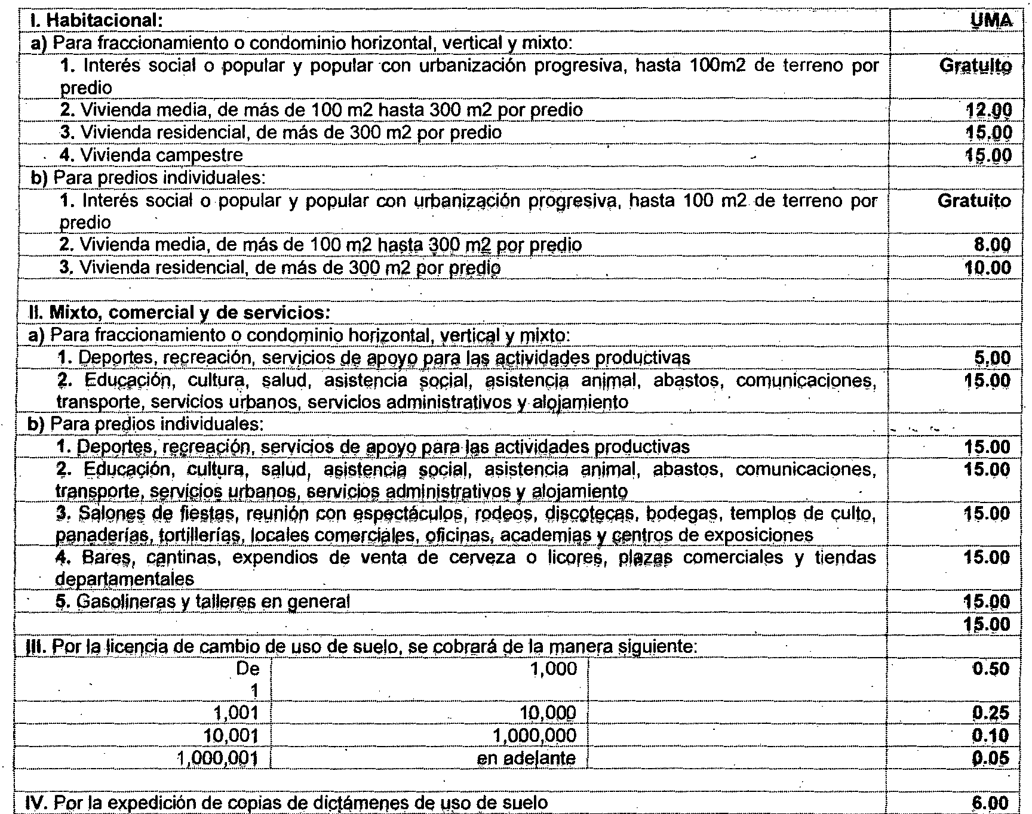

En todgs los pagos que se real[cen por .;;qn¡; pJo Q!il al!torizacjón de subdiyisión, fusión 'o relotificación. qvedarán a s¡;¡tvQ los dere¡;hos del ayLmtamiento de e)(if¡ir'.el l!mp!lmiento de la entrefja :le! 1Q% de donación sobre la superficie total del predio, o los predios S!Jpdivididos, o fl!sionado:¡¡, confor¡ne a lo Ql!e estableq3 la Ley de Desarrollo Urbano de.l Estado de San Luis Potosí. ·

rv TicenCia--Cieuso_Cie_süeiO-s-para-obten-erfa liceñcia- etürici'oña-ñiientocte tocfa-adividadcorñei-ciaTo i -----UMAl
! industrial . ! i
¡---a¡-r-a·;:a-·e-iecto-Cieeslaleyse--coi>rar-i'asi9üieñte-i ili7a-añü ilala-actiVidaCicomerdaro-¡ñduslrial-¡------------,
L_gl! _!'l_ _f1_ti!l!:i.ª- i9_ll S. .S. I§!!_ ... .. .. ,.. .. .....----- ·-.........................,_.._j .._,_ _j
¡ 1. Personas Físicas con las siguientes actividades comerciales e industriales, Tiendas de 1 5.00 !
abarrotes, talleres, carnicerías, refaccionarias, funerarias, puestos de comida rápida, i l
refresquerías, vinaterías, depó¡;itos, 1/!JIIA'!ni:zadora.s. P.aPeleriE!s. j!JQ!Jeterías, licenciados, 1
  - i contadores, dentistas, arquitectos, tiendas de productos· l!gríoola¡;¡, trasportes terrestre de j
pasajeros y carga, farmacias, fondas. tiendas de telefonía !J.Iar. ele ónicas, p.e!eteri.as, \ boneterías, jarcerías, arrendadoras de mobiliarios y eQ!JÍPQS, hoteles. Cl!sas dll! hli §Pe!!es. ! gasolineras, restáurantes, materiales para construcción, lecherías y P'e rias. §9nstr JÍ;Wra§, l
. deshuesaderos de l!l.itos, bodegueros, peluquerías, tiendas de rppa. j::stética!l !Jnise)(. ¡:;ljnjg:¡s L 1
j particulares, escuelas particulares, tablajeros e introductores de g¡:tr¡a!Jo. carpint P!l, t!effefos, j j
L_ ..fQ!JS.l!!t.Q!ÍQ _;I_!l _(ji¡:;()!;,_:2:_?P t r:. ?l;ic .li! !.@ ..!.?J! l;;!,l.!:!_() tErCQS.-'-- ..--::. ------- .--- --------L:..., _J
7

.

12 SÁBADO 31 DE DICIEMBRE DE 2016 PlANDESan Luis
PERIODICX) OfiOAL DEL GCiBIERNO DEL ESTADO

¡------2 --F>erso-ñas---,;,;;-o¡:aiesconias_5_i9liie-ilie5--activfaa"de5--comercralese-inCfü51iiaTeS.--l"ieinCia5-a;;;-r·---------1sj>ol
1 abarrotes, talleres, carnicerías, refaccionarias, funerarias, puestos de comida rápida, i ·
! efres uerías, vinaterías, depósitos, vulcanizadoras, papelería , jugueterías, Despachos de ¡
¡ hcencrados, contadores, arqurtectos, Consultonos de dentrstas, trendas de productos agrícolas, !
i trasportes terrestre de pasajeros y carga, farmacias, fondas, tiendas de telefonía celular, !
! electrónicas, peleterías, boneterías, jarcerías, arrendadoras de mobiliarios y equipos, hoteles, !
1· casas de huéspedes, gasolineras, restaurantes, materiales para construcción, lecherías. y i

.';
cremerías, constructoras, deshuesaderos de -autos, bodegueros, peluquerías, tiendas de ropa. 1

¡ Estéticas unisex, clínicas particulares, escuelas particulares, tablajeros e introductores de i
L. gª_D._ª-ºE>-t... ª.!P .! - -º- --- - Ef. -- - .! ... Q.D. .Y !9f..!9. J! . -ºi Q. ., ....?;.ªE- ! f.J.9_.. ...º.Yt Jª. Lª- - §ªD_Q_l?!..- l!. -º- -'---·-···--..J.._ ·······--·---···-···--·j

ARTÍCULO 23. El derecho que se cobre en materia de· permisos para construir en cementerios se causará conforme a los siguientes conceptos y cuotas: •

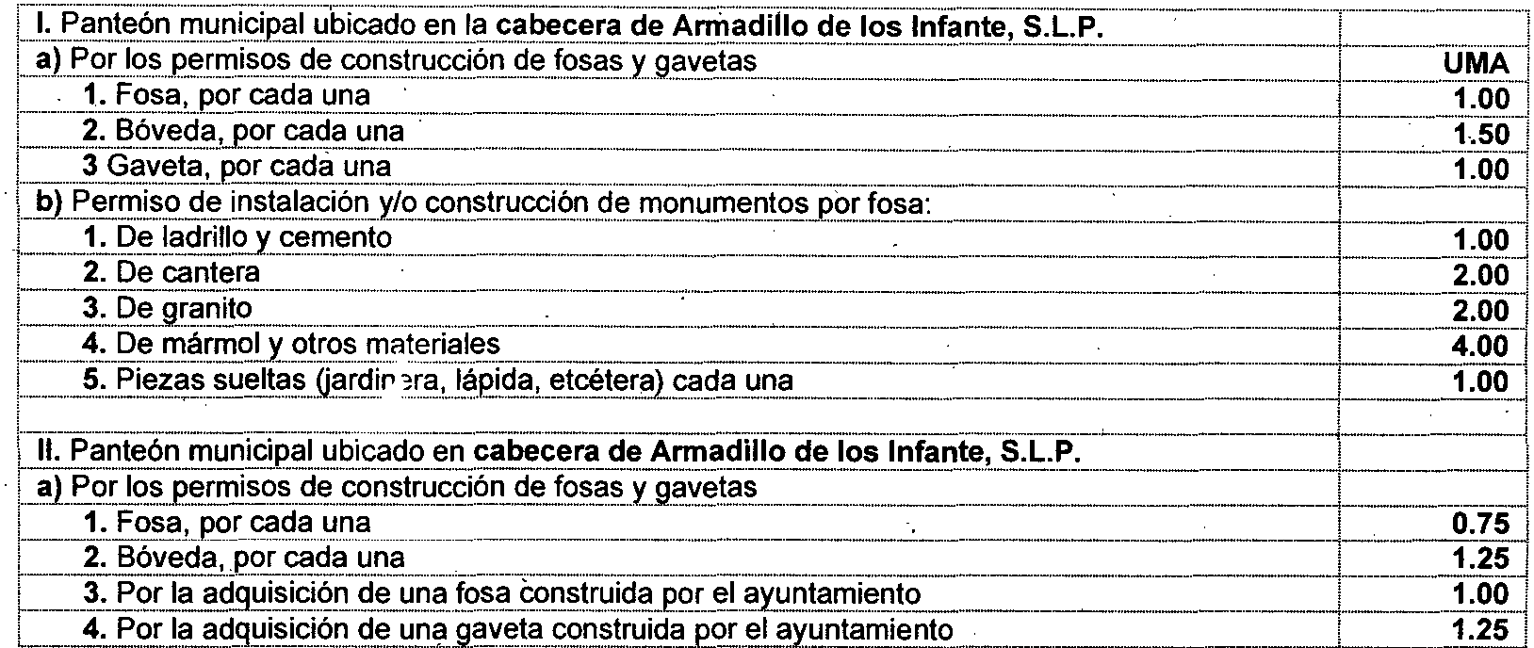

SECCIÓN QUINTA
SERVICIOS DE TRÁNSITO Y SEGURIDAD

ARTÍCULO 24. Estos servicios se cobrarán conforme a las siguientes tarifas:
·::=:· =:::·_::== ==:: ===:: =:=::=:==--= = = = --:= ===- =-=:=:====:=:=:=::= ==:=- = =-J üM_ ]

_(J_f1 '!l!l .!lllQ_<:f _ª-9_d.!i! .!.:'!l!.(J!ªlEl.ª·-X !;lJ_ !.Q. r-ª_º_El_
_: :-·--:: == : : J

l. La pedición de_ permiso para circular sin placas o tarjeta de circulación se podrá otorgar por 1 1
: 11. La eicpectfCi()n-de--iiermiso-para-Circuiarsin-placas_o_ta·r)eta-de-Cfrcuiación·se-iiocTrá-otorvgar·proir·¡------

r-fi-[- ;t?r: n- Hl sª -r. faf [{ lJ - e !!l;%!;- : - C. Ylfc á !- oifCftenpersonal
! adicional de seguridad y protección, por cada elemento comisionado deberán cubrir previamente
1
so.o
[
1

L-'-ª-- l)!!t:l.!l .q_El.
_:_ _c :--_J !Q. _,_º_ºJ

i En caso de-no celebrarse el evento por causas de fuerza mayor, sólo se reembolsará el pago 1 ¡
f t (J!l. P.-ª!- -p_r: El..r1!!l ..¡;¡_yl C>_C.P.!.:'..?.'!_ p!_ª!;_<:f .!l.r1 !P!l. - --ª--'-ª-s;e1El. I.. iófl_ !_r:fll lll.P.:._ t i
t·w:·-pa;:·¡;¡;;;:n;¡so-íiara-manefar-coniiceñcia--lieilcida --¡;¡;;:·üñica-vez -p¡;r-·u-ri-ináXimo-ae-Ciliince-aias:-i i
ir···l·a·-·-c--u---o--·t-a---·-s--e-·-r·á-·-·-d··e·-·-·---·--·--·-···--·--- ..-·---·---------------·-·--···------------------ --·--·--···-····--·-·-··.·-·-·----------- ..·-·-------------------- !--1-------1--0-6-.-0-0-- 1
rv:-·F>orconstañcia-ae-no·¡;:¡¡¡:¡;¡cc¡óñ;la-cuoia--sefá-ae---------------------- ------------------------·-r-------212-:-ooi
i·-·-···-·-·--···-·-··-·-··-·-···--·--·-··---···---···--·-····--·--·--·-·-·----·--·---------------·--··------·--·----·-·----···--·--··--·---·-----···----·-··----·--·---------------·--·----+-· ..... . -...-- ---··--·-1
L........................ -.... ---------------------·--------------------·----------··-------------------------·-----------·-------------------- ...---------------··----------------------------L ..............."---------·_J
! VI. Por estacionamiento a permisionarios-del servicio de transporte público, por cajón autorizado i i
! por la Dirección de Tránsito Municipal con medidas máximas de 2 metros de ancho por 3 metros i 1
LQ _!..aE9P.,_Iª l::.lJ0.!€1.!l!.l.lJ.€11_ -r. !! ..--------- ------------------------------------------- ---- J_ ! .:º-ºJ
! El concesionario que por razón de las dimensiones del vehículo automotor requiera utilizar un ¡ ¡
i espacio mayor al señalado como medida máxima, pagará por metros cuadrados el ajuste \ i

- g(JlYªl !.:'! ¡;¡_J_ª --'!l iº!l _ªQ):J p_¡;¡ ¡;¡<:f¡;¡ c
---------------------------------------------L------:!- ! _Q_O_j

PLANDESan Luis SÁBADO 31 DE DICIEMBRE DE 2016 13
PERIOOICO OFICIAl OEL GOBIERNO ._DEL ESTADO .

..
j
j"viPor sta onamiento -peñni i nariOs d-ers rvicio transporte pÚblico, por cajón autorizado 1
¡ por la D1recc1ón de TránsitO Mumc1pal con medidas max1mas de 2 metros de ancho por 3 metros , j

¡ de largg,Jª- I!Q! l!_nua. I.? de---------------- -----·-----·-·--···- .............
65.º_Q_j

¡--El concesionario· que por razón de las dimensiones del vehículo automotor requiera utiliz r un i i·
j espacio mayor al señalado como medida máxima, pagará por metros cuadrados el ajuste 1 . j

i- -qu_[Y. ..l!l I_E)_ª}'!S._I!lll ..l - S.-..- !!lP.¡,JS.ª -ªS._,
_ :_ ---'--------------------------- --- -------- ----1---- 318_,º_Q j
¡ t

-:--· ---------·-----·----·----------·---·----'----·---------·-----·---·--- --------·----- ..·--·-------+-- ---·--l
l ·
VIl. Por carga y descarga de camionetas de hasta 2 ejes, por un máximo de 6 horas por dia, la i ..
s _()..!ª- !lr..á d ...:.---------------------·--------·---------'---------- -·--------·---------·-·----------------1----- - .oo 1

--7:::-:::-c·---------------------------
j -

¡ VIII. Por carga y descarga de camiones de 3 ejes o mayores por un máximo de 6 horas por día, la ! \

. ¡'---c: -u·Ho--Mta•MHs-e··-r-á•-•--dH•eH-HOH OH_H ,_, ,,, '"'"-"'""'"''-----+-------------•••--HoHoMH_H , , , ,_!,
:--3-5-0.0-0--!

nx.-fiOrusoCie--grúa-Ciei"-ayuntaiñienio deniro-cielazona urbañaCiela cabeceramünici-i>aCa-r·---------:

l..s..Q!!<::l!!:l_ _d_!:)_l,l!l_Pª- i IJJª '--1-ª- llota._pg.r_-ªf S.!r:!l ..S.!l!ª de :
_J 371:P_º_j

h <":--Porperrñisó-¡;-arañlane]ar-veiiTcüios-iTioiorizados a mayore5d-eT6-aiios-porúilica-ilei,"-¡;c;¡:--iJri-t------- i

Lmá I!IO El_!res_me_s.Els,_ _c:;uq!ª rá _El_
·----·----------------·--L--1 9.00 [

SECCIÓN SEXTA
·SERVICIOS DEL REGISTRO CML

[ :() f fQ==::: : :=::==: _==_ =: --==:==---:= =-===-----------

1 CUOTA 1

,- g !r.<:> .. ....!l <::ii'J!illll..!!:>_<:>_ El!ll..ri..c::!_<?n.. . ... . ._. -¡--Siñcost..iJ
l - : ::¡ -h : ó :e- : =supi : -- : ..: - -enti=: - me:or::1 $ 53.oo 1
' ----e-----
L--·---·---·--·-·---·----·-·-··-------·------·--·-·----·-·-·--·-·-------------·---------- -----·-·----·-------·----·-----·--------·--.....J _j
i 111. Celebración de matrimonio en ofiCialía: , · i i

t: [$_fi:ªr :i_EQT C! - fi i ::: :===:= ==-=:===-- =-- ·==== =::::=:==-==--= ---=--=:]=- s o·º-ºJ
t i-- -ª : :r ; i=: ==i=:==:=:: ::: : ==:= :==: =-= ==== -=: :: :::= --- = - --=:==--:: ..:--== J I -1
--·-···-··--·-·-·-···---·---·--·-----·--···-····--·--·-·····-·····--·-·-······--···-·-·--·--·-------·--·---·--··----·-····---·--·----·--·---·----------·-·--·------·---··-··--·-----·-·-·----,! - ------J (
i IV. Celebración de matrimonios a domicilio: , !

t n-¡:;_ ª Y.= qr --t! fi:ª: : =: =::: =:=::=:..:::=--=== ===::::=..:: = -=---==:=: := :====:..:::=: ::= ..= =t= · C53o.o..Qj

[_pj _rl
íªS.Y.....t:!<:>rªs._i_r¡b - il_e ------------------------------------------- L $ 740.00 i

L t ri- !ª !El..S..!i'!..c::l.S. ....."---------------- -----------------------------------------------------------------'---_J JJ_OO.O-ºJ
l-······ ---···----·--------·--···--·-·---·---·----->.---·-·--·--··-··----·---·------·-------·-·---·-----·-·-----·--·---···-·-·--·---·----··-----------·-·----·--------··--j j
/.....Y...!3!l9i!;!!..!:l ..El...El.r.i!El..ri_<::[ª_- El..- )Y._!:).f i --·- :.._ ------- ------ ----------- -T--------1-- ------- -- ..!! -º-

t=Yl:E fia--e e ªl ! ª : [ ci -§ Iª: ::==--: =:=:===== :=: ::==-=: =:-_:::: :===::=t :l: o ó

t'{!! :gí!9 e:9) fr.9. t! I: ! ªi> I i[_-.=:: := ==== --= :: =-=== =---:= =:= =::------....:.... 1 -- != ªJ : j
l . ' ¡'
r-ViiCsúsq_ü_eaaCJe-cfalos------------------------------------------------------------------------------¡---- ..-. $21:-oo-1
:= ]

[! :I:X=.=E=x:p=e=d=ic:ión=d=e=c:o::p:ias:cer:ti-fi=ca:das==de:::a=cta-=s=d:e=n--a=ci=m=ie=n:to==p=ara=i=n=gre=s=o :a= e=d=uc=a=c:i=ón-=In=ic=ia1l,=' =: =

$ 26.00 1

prees ª!..t_P..r) riax .. .E. l.. t,Jnda!j_ª------------·-----·--------·---···-·----·-·-·-·-·-·--·---·-·--···--·-----·--·-·---·---·-··--··· ---···-····--
-:x:"Por.la inscrii>ción Cie-acias"defregistrocTvifrespEictode a os-cefehraCios--i>or-mexfci"i"ñ.os--eñ-eT"J------;-- - -;;-·j extranJ!l!..!:l................................ ..._................................. --·--····--·-..-··-·--·-----·----··--·-----···-·-·----- ......................... ......................._.. ...._........................................ -............¡..........._._............. i
i...--·---·--·-··---·-·---·---- ..--··-·--·-·-·----·····----······-·------···----·-----·--·----···-.:.._·---·---·--·-_:_ ,,,,, ;...... ..l j
i XI. i i ·
Por el registro extemporáneo de nacimiento .. Sin costo
·········-·-····-·---···--·-····--··---··-·-·-····-·-· ..-·-····-·-·-- ..·--·····-···------·-···------·--------·----·-------·---·-·----··--;···----·--------·-·--··--·--····--·---·---·--·--··-·-·-·-----··--· -----·----·-···--···-------·--:
:: =-: =E:: : =J
! i !
[ : = - - r :ª :hJJ :=-==: : ==: :: :-.= =:=: =-::=-= - :--= :
! Cuando alguno de los servicios aludidos en las fracciones anteriores sea prestado con carácter ! : 1

L1J!91l.ll!l:!_9.? t llL.<. :> ! -'-----------------------
c , L:_c j

J

14 SÁBADO 31 DE DICIEt-!BRE DE 2016
PLANoESan Luis
PERIOOKX) Of!GIIL DEL GbaiERNO DEL r::siAoo

...-.·.-..·.:·-···.•c·:t

SECCIÓN SÉPTIMA SERvjCIOS DE sAlUBRIDAD

ARTÍCUL8 e;. sie servicio lo proporcionará el ayuntamiento en auxilio de las autoridades federales o estatales eri los
l HY
términos q de Hacienda para los Municipios de San Luis Potosí. . . . . . .

SECCIÓN OCTAVA
SERVICIOS DE OCUPACIÓN pE LAviA PÚB!JCA

ARTíC4Lq 27. El servicio de ocupación de la via pública consiste en el pago de derechos de uso y explotación de la vla pública subjerr fi a. aérea y terrestre, mediante la instalación u oc4pación de irífraesiructura y objetos ajenos a 1 propiedad municipal, est 5:\q ro se hará en base a lo previsto por !os artículos 64 bis y 65 de la Ley de 1-iaci néla para los MLini'<ipios del Es)ado de
. SaQ 1-\lis Potosí. . . • · · ·

SECCIÓN NOVENA
SERVICIOS DE ESTACIONAMIENTO EN LAviA PÚBLICA
'-.. . . -
' ' '

ARTÍCULO 28. Por estacionarse en la vi p blica•én la áreas que al efecto determine la Dirección de Tránsito Municipal, previa solicitud por escrito para estacionaflliepto o apartado a particulares de carácter comercial, por cajón autorizado por la Dirección de Tránsito Municipal con medidas máxirn¡;¡s de 2.5 flletros de ancho por 3 metros de largo.

1 La cuota mensyal será de

. . · ¡:cgé!N DÉCifM
SERVICIOs RE REPA CION, CONSE VAGJÓN '( MA!"Hi;N!fYIIE TO DE PAVIMENTOS

ARTÍCULO 29. El derecho de reparamie11to, conservación y fTl¡;il"!!enimiento de p¡;¡vi111ento se caul¡ará seg4r !o establecid() en las leyes y reglamentos respet:!ivps. ·

. . SECF!ÓN PÉCIMÁ PR!N!!= . SER\JlC!OS PE !-lFEt'i(:!"'SpE p !-!CIDAP y AN NFIOS

ARTÍCULO 30. Loli d!'!rechos por la expedición e licencias, permisos o aut()rizaci6n de anuncios, carteles o publjcid¡¡d que otorgue la autoridad munjcipal se causarán conforme a lo siguiente:

:CONCEPTO |  | UMA
l. DifusiÓn imeresa; al millar (conteo de hoja individual) |  | 0.50
11. Difusión fonográfica, par día |  | 0.50
.111. Mantas colocadas en vía pública, por m2  r¡v.éarteles y oosters, por cada ciento o fracción |  | 0.50
 |  | 0.50
V. Anuncio. pintado en la pared, por m2 anual |  | 1.00
VI. Anuncio pintado en el vidrio, por m2 amJg: |  | 1.00
VIl. Anuncio pintado tipo bandera poste, por m2 anual |  | 1.00
VIII. Anuncio pintado tipo bandera pared, por m2 anual. |  | 1.00
IX. Anuncio pintado colocado en la azotea, por m2 anual |  | 2.00
X. Anuncio espectacular pintado o de lona o vinyt, por m2 anual |  | 4.00
XI. Anuncio luminoso tipo bandera poste, por m2 anual |  | 2.00
XII. Anuncio pintado·tipo bandera pared, por m2 anual |  | 2.00
XIII. Anuncio luminoso adosado a la pared, por m2 anual |  | 2.00
XIV. Anuncio luminoso gas neón, por m2 anual |  | 2.00
XV. Anuncio luminoso colocado en la azotea, por m2 anual |  | 2.00
XVI. Anuncio pintado adosado sin·luz, m2 anual |  | 2.00
XVII. Anuncio espectacular luminoso, por m2 anual |  | 1.00
XVIII. Anuncio en vehículos excepto utilitarios, por m2 anual |  | 4.00
XIX. Anuncio proyectado, por m2 anual |  | 1.00
XX. En toldo, por m2 anual |  | 1.00
XXI; Pintado en estructura en banqueta, por m2 anual |  | 1.00
XXII. Pintado luminoso, por m2 anual |  | 1.00
XXIII. En estructura en camellón, por m2 anual |  | 4.00
XXIV. Los inflables; cada uno, por día |  | 0.25

PLAN oESan Luis
PERIOOICO OFICIAL DEL GOBIERNO DEL ESTADO
SÁBADO 31 DE DICIEMBRE DE 2016 15

ARTÍCULO 31. No se pagarán los derechos establecidos en el artículo anterior por la publicidad:

l. Que se realice por medio de televisión, radío, periódicos, revistas o medíos electrónicos.

11. Para. aquélla que no. persiga fines de lucro o comerciales.

111. En el anuncio que corresponda a los nombres, denominaciones y razones sociales colocados en las fachadas de las fincas o establecimientos donde se encuentre el negocio, siempre y cuando cumplan con el reglamento respectivo y solamente uno; sí existen varios los ·que excedan de uno ·pagarán de acuerdo a la tarifa anterior.

ARTÍCULO 32. El ayuntamiento reglamentará en su normativa mediante disposiciones de carácter general los anuncios publicitarios a fin de crear una imagen agradable de los centros de población, y evitar la contaminación visual y auditiva en los mismos.
frra!áñCiose-Cie-iíermfsosl>ara-allliñcios-¡;-Lil>liciiarTosCie-eveñi"os"Y-es-iieC:táculosa-rt:islicoS.-105-- --------------T - ---c:-uorA-1

1 prgrn.0tg -::; t:;I,J rír§.ll_':!n._<:l P.Q!>í!c:>_ !l !.e.<::tí'!<?.<? <:; _e.gt,J _<:; _rtíf.! fi<:>.PP.flil_9.'111!í<:J¡¡cj <:l : _ _ _ _ _ _
_J _§ª_(),_QQ_j

i para garantizar que los anuncios autorizados sean despintados y/o retirados dentro de las 72 horas ! !
i siguientes a la celebración del evento. En caso de no dar cumplimiento dentro del término, eli i
i ayuntamiento orcjenará el despintado y retiro de la publicidad cubriendo el costo correspondiente con el i · ,!
i depósito, sin obligación para la administración municipal de rembolsar cantidad alguna y sin perjuicio de ! .

Lt::.ll. ir. l_if1fr.il.t::tc:>r_e.l p¡¡gc:¡ <:l_e._t¡¡_::;_::;_¡¡_ll_t::i<>_lle.::; t::c:>r! !lP.c:>.l1<:!! 11!e._?:
_ L _c, _j

SECCIÓN DÉCIMA PRIMERA SERVICIOS DE MONITOREO VEHICULAR

ARTÍCULO 33. El cobro de_ este derecho será por la verificación a todo tipo-de vehículo automotor, incluyendo los de servicio público, con registro y domicilio en el Municipio de Armadillo de los Infante, S.L.P., o que circulen en el mismo; la tarifa se aplicará de acuerdo a la siguiente tabla, descrita a continuación:
iiii!t Ei --=¿- I;I JJ

SECCIÓN DÉCIMA TERCERA SERVICIOS DE NOMENCLATURA URBANA.

ARTÍCULO 34. Este derecho que se cause por el servicio de nomenclatura urbana,.se cobrará de acuerdo a los conceptos y tarifas siguientes:
[=::- : :: .-=: : ::==::: =--==-- :=:::::=:_-=:_:=:::==:=-==-= == -=::_:=: -=: ==--=:- =-=:=:- :_::·= =::::=:=-= ====r.=:=::: Y-º :.J
! ¡
l. Por la asignación de número oficial y placa de los bienes inmuebles, por cada uno se cobrará 1
1!·--l-a·-··c-··a·-n···t··i-d·-a-··d····d··-e--:---·-----·--··----···-·-·-------------·-_. .. "i! $ .1. 60.00 i
l-···-·---···--·-···--·---···--·----·-·-·--·---···-·-·----·-----·----------·----------·--·--·-··---------·-------·---·-··-----·-·---·----·--···-------·--------··----L j
i ¡
11. Por la asignación de números interiores en edificios, en condominios o similares, por cada uno J

L.? -- c:> r.a..r_fl_l¡;¡_ f!ti<:la.<:l
<:!_e.
_ L j_1!i-º:º-º.J

SECCIÓN DÉCIMA CUARTA
SERVICIOS DE LICENCIA Y SU REFRENDO PARA VENTA DE BEBIDAS ALCOHÓLICAS DE BAJA GRADUACIÓN

ARTÍCULO 35.. De conformidad con el artículO 11 de la Ley de Bebidas Alcohólicas del Estado de San Luis Potosí, la expedición de licencias permanentes para la venta, distribución o suministro de bebidas alcohólicas y su refrendo anual, así como las licencias temporales, le córresponde al Ejecutivo del Estado, sin embargo, tomando en cuentos los requisitos y términos que establece la Ley aludida con anterioridad, previo convenio que celebre con el Ejecutivo del Estado, y siempre y cuando se trate de establecimientos cuyo giro mercantil sea para la venta de bebidas de bajo contenido alcohólico, menores de 6% de alc:Ohol volumen, el ayuntamiento podrá extenderlas y realizar su refrendo anual, cuyo cobro lo efectuará de acuerdo con lo previsto por el artículo 70 de la Ley de Hacienda para los Municipios del Estado de San Luis Potosí.

16 SÁBADO 31 DE DICIEMBRE DE 2016
PLANoESan Luis
PERIOOICO OFIOAL DEL GOBIERNO DEL ESTADO

En el caso de licencias para la venta de bebidas alcohólicas, por el cambio de titular de la licencia o cambio de actividad, deberán cubrirse los derechos equivalentes al otorgamiento de licencia inicial; excepto en el caso de cesión de los derechos de licencia entre cónyuges o ascendientes y descendientes.

Se entenderá que cuando un negocio cuente con permiso del Estado para expender bebidas alcohólicas con contenido mayor de 6% de alcohol volumen, también las podrá vender con contenido no mayor de 6% de alcoh.ol volumen y ya no se requerirá la licencia 'municipal. ·

SECCIÓN DÉCIMA QUINTA
SERVICIOS DE EXPEDICIÓN DE COPIAS, CONSTANCIAS, CERTIFICACIONES REPRODUCCIÓN DÉ DOCUMENTOS REQUERIDOSA TRAVÉS DE SOLICITUDES DE INFORMACIÓN PÚBLICA Y OTRAS SIMILARES

ARTÍCULO 36. El cobro del derecho de expedición de constancias, certificaciones y otras similares se causará de acuerdo a las cuotas siguientes:
.coN'cE-Pi'6··--······· .. . ······- -------------·- ------- ----- -------·--------·-- ----- cüor)fl
f:li. J ªr i Wj dau :: -- - - ------ ---- :::::=:::::·:_: ::::::::==::: :::::::::=: ·_:::·_:: =:: : - ·:::::=::::-:I 1 ]
1 m:.:% \ : ¿ c \ f r ; : ir ; .:: ument - ; : ]erla'..l- ..........t -'-ºº--:
j constanciasde residencia, c;adauna . ... . . . . ... . . .... . . . . . , .. ·$ 80.00 1
i : : -' -:: _::·¡ :- :- e-1_:_ ---- ·;- -
! : t f. ;::: ::: iversas. on exc - : ::: : :- :::_ ':
l VI. Cartas de no propiedac.. . . . . . . . . . . J ·sin-co-st :l

r-·v¡I· ·--·Re·prOdúCCiórl--ae·····aoc ·m·eñtOS .. --req-úEi"rldO-s··--a·-·-triiV.éS·-·de-·-sonCI"iU"de-s-·-ae--"fñfo-rm·a·c¡·óñ-·-p"ú·bfiGa
,-···- ··············---·--·-·-··

i:: : i f ! t iJ ¡ !: f i: : ; ; - - --: ::,.:-.--_-_:::::.,-.-- ::::::=:-.::-.=·::·-._:_-.-:::::::::·= $=a ::-1

L )_l_ll!<?Eil'l_él_C,:i ll.:E:!!l!EE:!.9éi.<Jéi_E;!f1 f!l_E!ll'1()ri_é) E'!l E!c:tr _ll! ,t,J;§_I:l:P <?f>()!f::i()ll_CI(j<;J_f>()! E!( _()l_it,:i!él!l!E:!
L ._ l!º' -ºj

SECCióN·DÉCIMA SEXTA SERVICIOS CATASTRALES

ARTÍCULO 37. El cobro del derecho por la expedició[l de avalúos catastrales y otras certificaciones o servicios causarán las siguientes cuotas:
, -,:--cc;5'avalúos cala5traiesse--cohrarán sotire.efm.ontodelavaiúoy--ae-acuerda-a ia·5-5i9uie-ñ1e5T - ·;,e -¡

: tasa.s....:.e...............................,r...................................................$.......................................H.............t.................................................................. , ..............._$ 1...o·-·o--·.··a· ....o...o........:.
1..-..s. --o----',::

Desd
¡........... ............................-............
t ..
.......¡¡.l;_CI.......................................................... ..
,i............................
-----------------------·-· ..-·-·en···adei"a-ñ·te··-r·- ..........---------------2·
-:icf ..1

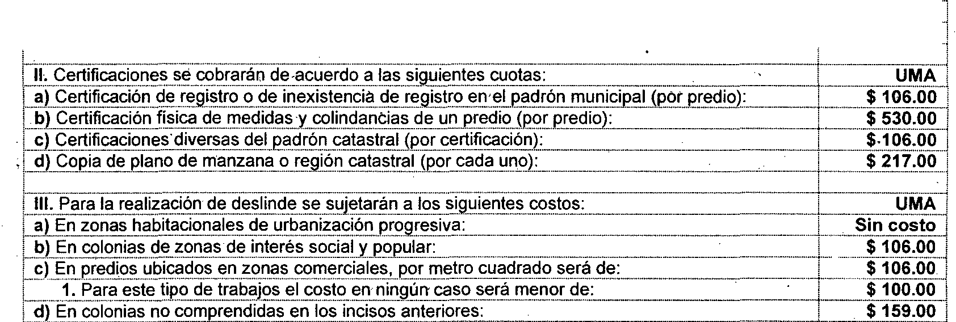, - ---------------------------------------------· .............-...................................... ------------------------------------- ...................................... _..
......-..........---------u-iVi'A-

I = } t : ( ifjl _Eo_ü i/ ll:iq= r ::::=:: : =: : :::·::=::::. ::. =::: :·_::: - ::::: =:::: :_:: :=: -= =:=:: -- :=::::_ _
-- '-ºº-

CAPÍTULO 111 OTROS DERECHOS

PLANDESan Luis SÁBADO 31 DE DICIEMBRE DE 2016
17
PERIODKD OFICIAL DEL GOBIERNO DEL ESTADO

SECCIÓN ÚNICA
ARRENDAMIENTO DE INMUEBLES, LOCALES Y ESPACIOS FÍSICOS

ARTÍCULO 38. Por arrendamiento y explotación de bienes públicos, de locales y puestos en los mercados y plazas comerciales, se cobrará mensualmente conforme a las siguientes tarifas:
IIE' ; _e ;; ª i!i1 ! :ª :xr :i>:ª r :Y.: r 6 :rr.;: :61t?JiJ- - ::::. : =:: ::: : :::: --:: :-_ :: ::: : :: : : --= I==== -=::= :J
¡ a) Auditori? munic.ipal (por even o) , se dejara un depósito de. $500..00 para garantizar el buen 1 $ 530_00 j
1

!6i g¡- [ = :-¡;e : i[ :: g ::: : 0 r :::== = = !:=:=:=
,= === -=::=:- :-_:=--:=:::-_:::::: ::j::::::: :ni o.o.::J
...-·-········-··..·-·--···-···-----·····-···-···-···-···-·· ..-·---l·-····-·--···----- ..·-·--···--·····--·-·J

i ; ª n- iª t ii =: ( - - - i- - - - :: : Ii -- :: ::::_ =:: ::::: ·:::==::::::·_-_-_ : : :::1::::::::_: : - -0.IO.l
J::r¡¡: -él _ff : ªiill.li !i!él:ª -P él iii ¡¡ - 6I i :ii L::: -::-: :: :::_ ::::: ::::::::::: _:: :::: :: :::=:::::: :IO._ il.!Lj
i:íx;:E>éli_: L él ª _lél : 6él j;_ª_ I[ élüiiéli>_i _ª: ª:ª_ LiiY. _6!1i:ll.li él;: : : fiél:P_ 9 ii -:-=::: _-:::_-::::_t==- --= -IO.::l
.-?... !<_C::_ p_t !'I- - ! ..P. gQ_. !5C::!!:l. !ll '!l. I)! ! -Pf:!..r <>.n - ! 9.:1P. i!él. él. Y- --Iél._! .r r - - él._<:L J ---
j-v:·¡sc;;¡;r¡:¡s-c;·ae;rl)-iso-e-ii-iaviai)úi>-ücaJ)ara-rliies-c:oiñ_e_rCi-ales-eil-¡:;üestos-amllüTañie-so-semifiiOS:i------------¡
l_:.r:: iª: r _d: í: ª p i:g : 1 ª ::: := == =---=:::_-=: :: :::: ==:- : :=::::: -=i==:-_=::==== =j
E : E f
l ¡
: . 1. Chico . . .. . $ 53.00

¡ b) Cada comerciante ambulante foráneo pagará diariamente · j ,
1 Los comerciantes que ofrezcan artículos realizados de.manera artesanal pagarán el 50% de ! !
l - lo establecido . . · · · · ! i
¡-·c:rF>ermisos_e_specíaiesencfiastesiivas:teriados--o-eii-c:elebracioñesrefi9iosasa--comerciantes-l--- ------

\rr4. E1n el restoide fla zoJna uirbatna 1! E :&
· t\ 1$t106l.00 i

¡--¡¡-¡-¡s;;;:-extiii:iidóñ:-exllosiCfóil--o-veilta-·a;;·-·¡¡;ticufos comercial"es--a--c:oiñerCios o emi>resas-¡-----------------:
1 establecidas • - · i i
c:-::I:: 6:4L f.e. -Y. ,le-d ªc.> =c;- = :f C.IC!: -s_ ff9!Q :P..élii!! !fp d.! :ª :4!.a.!f ll.l_ I _:_j::--- $ 212."®]

i b) Lioteitemporalidad a 7 años
-J i
:$ 265.0¡0 !

[:=:EH'= - Iiiª- ==:=:::::: - -=::: : ====== -=- -===-=- -=:===== -=-=:====0 ===:= : _§_ lf!?.J

LM-·--·-·---·--------·----·----------·--·-·---·--------·--------------·--------------------------·--·-------
_. l_ j

CAPÍTULO IV ACCESORIOS DE DERECHOS

ARTÍCULO 39. Las multas, recargos y gastos de ejecuciót: que perciba el municipio como accesorios de los derechos, se regirán por lo establecido en el Código Fiscal del Estado de San Luis Potosí.

TÍTULO QUINTO DE LOS PRODUCTOS

CAPÍTULO! PRODUCTOS DE TIPO CORRIENTE

SECCIÓN PRIMERA
OTROS PRODUCTOS QUE GENERAN INGRESOS CORRIENTES

18 SÁBADO 31 DE DICIEMBRE DE 2016 PLANoESan Luis
PERIOOICO Of'JCLAI... OEL GOBIERNO DEL ESTADO

APARTADO A
VENTA DE PUBLICACIONES

ARTÍCULO 40. Para la venta de ediciones y publicaciones de todo tipo se tendrá en cuenta el costo de las mismas.

APARTADOS
ENAJENACIÓN DE BIENES MUEBLES E INMUEBLES

ARTÍCULO 41. Para la enajenación de bienes muebles e inmuebles se estará a lo dispuesto por las leyes y reglamentos respectivos. ·

ARTÍCULO 42. Los bienes mostrencos o vacantes que venda el ayuntamiento y que cubran los requisitos que marcan las leyes de la materia, se pagarán en la tesorería municipal al precio del avalúo que legalmente les haya correspondido.

APARTADOC
RENDIMIENTO E INTERESES DE INVERSIÓN DE CAPITAL

ARTÍCULO 43. Los ingresos generados por la inversión de capitales en las instituciones bancarias se regularán por lo establecido en los contratos que al efecto se celebren.

TÍTULO SEXTO APROVECHAMIENTOS

CAPÍTULO ÚNICO APROVECHAMIENTOS DE TIPO CORRIENTE

SECCIÓN PRIMERA ftt'IULTASADMINISTRATIVAS

ARTÍCULO 44. Constituyen el ramo de multas a favor del fisco municipal las siguientes:

l. MULTAS DE·POLICÍA Y TRÁNSITO. Los ·ingresos de este ramo provienen de las que se impongan por las autoridades
.correspondientes y en uso de sus facultades, por violación a las leyes, reglamentos, y Bando de Policía y Gobierno, relativos, las que no podrán ser m;ayores a las señaladas en el artículo:21 éle.la Constitución Política de los Estados Unidos Mexicanos, y se cobrarán conforme a las siguientes tarifas:

it[ : J ! ; ! : ;: ! : = -==1 = I 1J

I: J:: .: :i:i: : cr ª: i_:==:=: : i: :: y===== :::: ::=:= :::- ::::::::: :=:::=::= :== = =:: :::: :::=:: =:::::::::::L:: : ]
Lf)_(_::_()m _!:_9.,!al !:_}!:l!r: i_él.!!_(;_()!:!_ !!_ ()_ C::_() - ------------- -------------------------------------------L-..1º-'º-Q

..l.9Lf::l()_ ob_ _dec:; !:_I - !C:: C::!()!!. - - -- 9. .!:!- -- - _!@nsi!()
¡_ _,_ -i

[[LN = §. -¡¡ f 1 ! T fri6.iiy_ : :::=:==:==:..--=:: =: ::: =-=: = ========--== ==: :=:== =---r=== O.[]
l j) Falta' de engomado en lugar visible l 2.00 1
¡ h) No obedecer las 1nd1cac1ones de no dar vuelta en u i 5.00 :

r::trl li i L :-::=: --=:::======:====:===-==:= :=::===------==-==----===:::=:=r=:=iJU
! m) Falta de licencia i 6.00 1
. [ I I l : e s ª = -li! ] ij! !ii Iª SiJ f - - i §. J t : !i! =ª [ 6I I =:=]==]-,:@]

:g [ 2 ª ; i =i: :=::=: :::::==:==: ::======= ====== = :==:===- == =-==: :=:=-= =:- j= ===1 ª]
1 --l-------- 'ºº-1
LR) i- )(.C:: I_!! !:!:!I?()P_E!r!:!_'!i!!_d.()_E!!:l ..E!(>_ }()_!:!?.!:!:! _IlÍQ.!:.E!9..ll <!q,_ · --------------·

L_q)_<:; ()_c:élr_y c:él_l:l(>_?. _ _?. ()- - El ..l!'?.ll ?.- ()J() ()_C:: .P. il--------------------'----------·
¡ ?_,_QQ_¡

LE)_<:;):l()c:él!_Y_.C::?..I:l. ?.!_l i()ll - El-!!l.?.ll_er _C:: Jp_() ----------------------c-------------------------·---L- -'-0-º-1
i 1. De manera dolosa l 8.00 i
[ f b !i!: - - !t =ª =i!i a_!:! fi p- -== -::= - == ==---=-==== -=- =:=: -T 2º ]
i
! 1. De manera dolosa . i 20.00
=··-·-···-···--·--------·---·-:-·--····--··-·-·-·····--·-·······-·-·-'"-···--··---·-···--·--··-·-······:···-·-··-·····-·-··-·-·-----·-·--·---·--···-·-·---·-···-·--·--:-·------·--·····---·-···--·-·---··-·-···-··--·---·--···-·-·---···----···----·--···--·--··-···- ----··-·--···---····--·

PLANoESan Luis SÁBADO 31 DE DICIEMBRE DE 2016 19
PERtOOJCX) OFICIAL DEL GOBIERNO DEL ESTADO

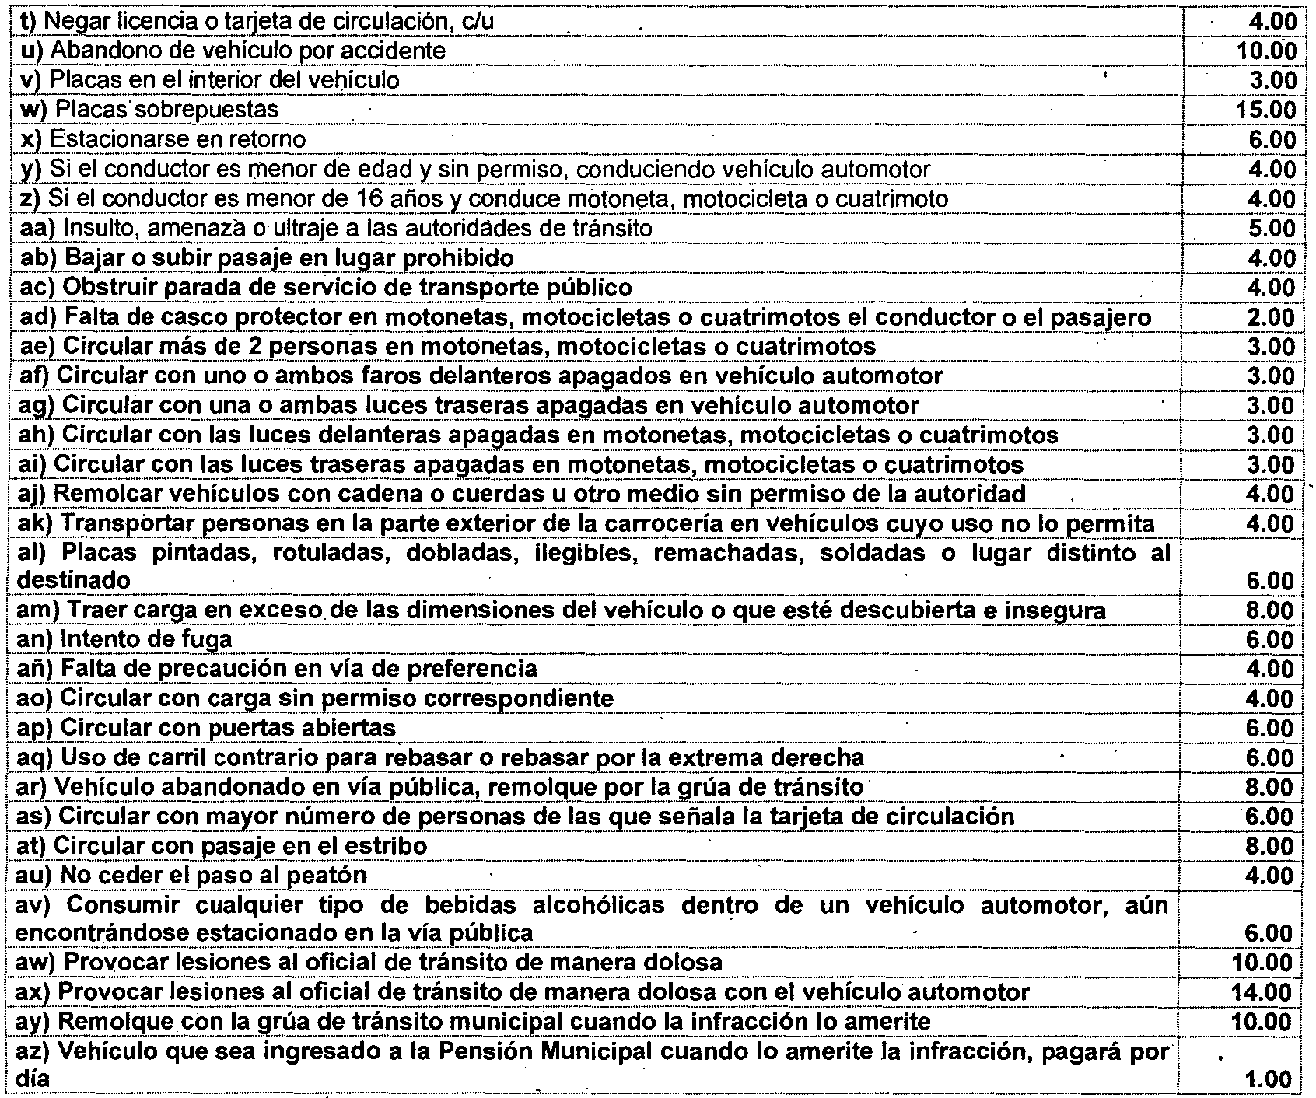

En caso de que la infracción sea cometida en un vehículo prestador del servicio del transporte público la cuota se incrementará en un 50%, sin perjuicio de que al momento de la infracción no se estuviere prestando el servicio, sin derecho al beneficio de descuento previsto en el párrafo siguiente. ·

En caso de que el infractor liquide la multa dentro del término de diez días hábiles siguientes a la infracción cometida se le considerará un descuento del 50%; con excepción de las multas incisos: e), f), q), r), s), u) y an)

11. MULTAS POR INFRACCIONES A LA LEY AMBIENTAL DEL ESTADO DE SAN LUIS POTOSI.

Se cobrarán multas por violación a la Ley Ambiental del Estado de San Luis Potosí de acuerdo a lo dispuesto por dicha ley.

111. MULTAS POR INFRACCIONES A LA LEY DEL REGISTRO PÚBLICO DE LA PROPIEDAD Y DE CATASTRO DEL ESTADO Y MUNICIPIOS DE SAN LUIS POTOSI.
Se cobrarán multas por violaciones a la Ley de Catastro del Estadoy Municipios de San Luis Potosí de acuerdo a lo establecido
en el Capítulo Séptimo de dicha ley..

- MULTAS POR INFRACCIONES A LA LEY DE PROTECCION CIVIL DEL ESTADO DE SAN LUIS POTOSI.

Se cobrarán multas por violaciones a la Ley de Protección Civil del Estado de acuerdo a lo establecido en.el artículo 55 de dicha ley.

20 SÁBADO 31 DE DICIEMBRE DE 2016 PLAN DE San Luis
t..
PERIO()tCO OFIOAL. OEL GOBIERNO DE ESTADO

- MULTAS POR INFRACCIONES AL REGLAMENTO PARA REGULAR LAS ACTIVIDADES COMERCIALES DEL MUNICIPIO DE ARMADILLO OE LOS INFANTE, S.L.P.
r -----. --- ----------- ----- ----------:uMA 1
Jaf Los comerciantes semifijos(jue-aftérmino de su jornada laboral no retiren de la vía -pÚblica sud 1
! utensilios de trabajo y sus estrúcturas, conforme lo ordena el artículo 68 fracción XIV de la ! 1
U 9l -ª ión !!'!l!..r:! !2ª!- -_l _l!l_il_teria_2 ha .!!_? re !. .2-ª.r:! ión - valente a _ i_ . 7.00 ;

1 b) Se cobrarán multas por violaciones al Reglamento para Regular las Actividades Comerciales del T
L Muni _o d Af!!!-ªdill c:l os !!1_f!!_nte, S.L.P d ac_uerdo_ -ªE!!! dor. . l
7 00 1
  - j

- MULTAS DIVERSAS.

Estas multas corresponden a infracciones a leyes, reglamentos, ordenamientos y disposiciones, acuerdos y convenios municipales y .se determinarán de conformidad con la Ley de Hacienda para los Municipios del Estado de San Luis Potosí.

SECCIÓN SEGUNDA INDEMNIZACIONES

ARTÍCULO 45. Las indemni_zaciones se percibirán de acuerdo a lás resoluciones que se decreten en los convenios que respecto a ellos se celebren. · -

SECCIÓN TERCERA REINTEGROS Y REEMBOLSOS

ARTÍCULO 46. Constituyen los .ngresos de este ramo:

  - Las sumas que resulten a favor del erario municipal, por los reembolsos de las cantidades suplidas por cuentas de los fondos municipales o las que después de haber sido autorizadas no hayan sido invertidas en su objeto.

U. Los enteros provenientes de diferencias por liquidaciones equivocada·s.

111. Los reintegros que se hagan por responsabilidádes a cargo de empleados municipales que manejen fondos, y provengan de la glosa o fiscalización que practique el Departamento de Contraloría Interna y/o la Auditoría Superior del Estado.

SECCIÓN CUARTA ACCESORIOS DE APROVECHAMIENTOS

ARTÍCULO 47. Los gastos de ejecución que perciba el municipio. como accesorios de los aprovechamientos, se regirán por lo establecido en el Código Fiscal del Estado de San Luis Potosí.

SECCiÓN QUINTA OTROS APROVECHAMIENTOS

APARTADO A DONACIONES, HERENCIAS Y LEGADOS

ARTÍCULO 48. Las donaciones, herencias y legados que obtenga el ayuntamiento deberán incorporarse al inventario de bienes públicos valorizados para efectos de registro en la tesorería municipal.

Se incluyen las donaciones con motivo del fraccionamiento y subdivisión de los predios que están obligados a entregar éstos al ayuntamiento.
[ :::·- -- = :: : === :=:=::=::==== : =: :==--===:=== ===:=== ==== : =:====:=--=--=-=r-=-:; Q:r!f :=-:

L'=ª- ll- - i1fi <?D _l;_9':!E:! -h-ªg_ª_ll_.Pªf_"!.R .<!L<? 5! - a.J:!abj!él. !9_f1
l) - §l_r::él.r:! i ------- -'-º-º.J

ARTÍCULO 49. Servicios prestados por el Sistema de Desarrollo Integral de la Familia municipal.

PLANoESan Luis SÁBADO 31 DE DICIEMBRE DE 2016
PEIUOOICO OFIOAL DEl. GOBIERNO OEL ESTADO 
APARTADOS
CONTRIBUCIÓN DE MEJORAS PARA SERVICIOS PÚBLICOS

ARTÍCULO 50. Estos ingresos se regirán por lo establecido en la Ley de Hacienda para los Municipios del Estado de San Luis Potosi.

APARTADOC
CERTIFICACIONES DE DICTÁMENES DE FACTIBILIDAD DE SEGURIDAD ENl FRAESTRUCTURA

ARTÍCULO 51. Los propietarios de torres habitacionales, asi como edificaciones destinadas al comercio, servicios e industria, deberán pagar al municipio a través de la Dirección de Obras Públicas un aprovechamiento de 5.00 UMA por metro cuadrado de construcción proyectada, por obtener la certificación de los dictámenes de factibilidad de seguri<;lad en infraestructura que expidan en términos del reglamento de la materia, las instituciones o particulares autorizados.

TÍTULO SÉPTIMO
DE LAS PARTICIPACIONES Y APORTACIONES

CAPÍTULOI
. PARTICIPACIONES

ARTÍCULO 52. Son participaciones los ingresos q1,1e se transfieran al municipio con tal carácter, establecidas en las leyes
- federales o estatales y en lo convenios.de coordinación fiscal y sus anexos, y en los decretos de la legislación local, por concepto de:

l. Fondo General

11. Fondo de Fomento Municipal

111. Impuesto Sobre Tenencia o Uso de Vehículos

IV. Impuesto· Especial Sobre Producción y Servicios

- V. Impuesto Sobre Automóviles Nuevos

VI. Fondo del Impuesto a la Venta Final de Gasolinas y Diésel VIl. Fondo de Fiscalización
Vlll. Incentivo para la Recaudación

CAPÍTULOII APORTACIONES

ARTÍCULO 53. Las aportaciones transferidas del Estado y de la Federación serán recaudadas por la tesorería municipal de acuerdo a los fondos siguientes: ·

l. Aportaciones al Fondo de Infraestructura Social Municipal

11. Aportaciones al Fondo de Fortalecimiento Municipal

CAPÍTULO lll CONVENIOS

ARTÍCULO 54. Los ingresos que perciba el Municipio como resultado de apoyos directos del Gobierno del Estado o del . Gobierno Federal a través de convenios o programas, así como los provenientes de asociaciones y soéiedad.es civiles que _ suscriban un convenio para desarrollo de obras, acciones y otros beneficios.

SÁBADO 31 DE DICIEMBRE DE 2016 PLAN DE San Luis
22
PERIODICO OFIOAL DEL G0816RNO DEL ESTADO

TÍTULO OCTAVO
INGRESOS DERIVADOS DE FINANCIAMIENTOS

CAPÍTULO ÚNICO ENDEUDAMIENTO INTERNO

ARTÍCULO 55. Los derivados de empréstitos o financiamientos que se celebren con personás físicas y morales, siguiendo los procedimientos que para tales efectos contempla laLey de Deuda Pública del Estado y Municipios de San Luís Potosí.

TRANSITORIOS

PRIMERO. El presente Decreto estará vigente a partir del uno de enero de dos mil diecisiete, previa· su publicación en el Periódico Oficial del Estado.

SEGUNDO. Se derogan todas las disposiciones que se opongan a este Decreto.

TERCERO. El ayuntamiento de Armadillo de lo.s Infante, S. L. P., deberá publicar en lugar visible las cuotas y tarifas que se establecen en este Decreto.

CUARTO. A los contribuyentes que liquiden él importe total del impuesto predial anual durante los meses de enero, febrero, y marzo de 2017 se les otorgará un descuento del 15, 10, y 5 % respectivamente; excepto las personas discapacitadas, jubiladas, pensionadas, afiliados al INAPAM, y de más de 60 años, debiendo estar a lo que dispone al respecto este Decreto.

QUINTO. De conformidad con el artículo 3° del Código Fiscal del Estado de San Luis Potosí, y con la finalidad de incentivar la recaudación del impuesto predial, durante los meses de enero, febrero y marzo de 2017, se conaonará el adeudo del pago por los ejercicios f1scales, 2011, 2012, 2013, 2014, y 2015, para los contribuyentes que paguen en forma total el correspondiente a los ejercicios, 2016, y 2017. El incentivo será aplicado única y exclusivamente al impuesto causado por la propiedad de inmuebles destinados a casa - habitación, así como a los rústicos destinados a la actividad agropecuaria bajo condiciones de temporal.

- zstA 1 O. La autoridad municipal no podrá bajo ningún concepto efectuar cobros no autorizados en la presente Ley.

Lo tendrá entendido el Ejecutivo de·l Estado, lo hará publicar, circular y obedecer. -

O A O O en el salón de sesiones "Ponciano Arriaga Leija" del Honorable Congreso del Estado, el quince de diciembre de dos mil dieciséis.

·Presidente Legislador Manuel Barrera Guillén; Primera Secretaria Legisladora Xitlálic Sánchez Servín; Segunda Secretaria Legisladora María Rebeca Terán Guevara. (Rúbricas).

Por tanto mando se cumpla y ejecute el presente Decreto y que todas las autoridades lo hagan cumplir y guardar y al efecto se imprima, publique y circule a quienes corresponda.

O A O O en ei§Palacio de Gobierno, sede del Poder Ejecutivo dei Estado.Libre y Soberano de San Luis Potosí, a los diecisiete días del mes de dicembre del año dos mil dieciséis.

El Gobernador Constitucional del Estado

Juan Manuel Carreras López· ·
(Rúbrica)

El Secretario General de Gobierno

Alejandro Leal Tovías
(Rúbrica)

